**Lampiran 2: *Software Design Documentation***

Dokumen *software design documentation* aplikasi Libskuy terlampir setelah halaman ini.

| Rancangan Bangun Perpustakaan Berbasis Online guna memperoleh kemudahan dalam pendataan di Perpustakaan Online | Version  <1.0> |
| --- | --- |
| *Software Design Documentation* | Date : Oktober 19, 2021 |

**Rancangan Bangun Perpustakaan Berbasis Online guna memperoleh kemudahan dalam pendataan di Perpustakaan Online**

SOFTWARE DESIGN DOCUMENTATION

Version: <1.0>

PROGRAM STUDI INFORMATIKA

FAKULTAS SAINS & TEKNOLOGI

UNIVERSITAS TEKNOLOGI YOGYAKARTA

YOGYAKARTA

2021

| Rancangan Bangun Perpustakaan Berbasis Online guna memperoleh kemudahan dalam pendataan di Perpustakaan Online | Version  <1.0> |
| --- | --- |
| *Software Design Documenatation* | Date : Oktober 12, 2021 |

**DAFTAR ISI**

1. **Padahuluan………………………………………………………………………….3**

1.1 Tujuan…………………………………………………………………………….3

1.2 Ruang Lingkup…………………………………………………………………..3

1.3 Gambaran Umum Dokumen…………………………………………………...4

1. **Deskripsi Umum…………………………………………………………………....4**

2.1 Perspektif Produk……………………………………………………………….4

2.2 Manfaat Produk………………………………………………………………….5

2.3 Karakteristik User……………………………………………………………….5

2.4 Batasan-Batasan………………………………………………………………..5

1. Sofware Design……………………………………………………………………...6

3.1 Kebutuhan Fungsional………………………………………………………....6

3.2 Kebutuhan Interface…………………………………………………………….8

3.3 Lingkup Operasi…………………………………………………………………8

3.4 Batas Perancangan……………………………………………………………..9

3.5 Madel Data………………………………………………………………………9

3.5.1 Use Case Diagram…………………………………………………………9

3.5.2 Activity Diagram…………………………………………………………...12

3.5.3 Squence Diagram…………………………………………………………..1

3.5.4 Class Diagram…….………………………………………………………...1

3.5.5 Object Diagram……………………………………………………………..1

3.6 Rancangan Arsitektur Sistem………………………………………………….1

3.7 Rancangan Interface halaman………………………………………………...1

| Rancangan Bangun Perpustakaan Berbasis Online guna memperoleh kemudahan dalam pendataan di Perpustakaan Online | Version  <1.0> |
| --- | --- |
| *Software Design Documentation* | Date : Oktober 12, 2021 |

1. **Pendahuluan**

Dokumentasi Rancangan Perangkat Lunak (*Software Design Documentation)* untuk rancangan bangun Web semantik berbasi ontologi dan thesaurus berpedoman pada web semantic design method guna memperoleh hasil pencarian e-book yang relevan adalah dokumentasi yang ditujukan untuk memberikan gambaran rancangan aplikasi yang akan dibuat. Pada dokumentasi ini kebutuhan fungsional akan didefinisikan dan harus dipenuhi agar pengembangan sistem dapat berjalan dengan baik. Dokumentasi ini menyajikan model data yang direpresentasikan dalam UML diagram. Selain itu, dokumentasi ini juga menggambarkan rancangan arsitektur sistem dan interface aplikasi.

**1.1 Tujuan**

Dokumen SDD ini bertujuan untuk memberikan gambaran secara detail mengenai rancangan yang terdapat dalam pengembangan aplikasi rancang bangun Web semantik berbasis ontologi dan thesaurus, sehingga proses pengembangan website e-book berjalan dengan baik dan sesuai dengan tujuan, yaitu memberikan akses untuk membaca berbagai buku dengan mudah dan praktis.

**1.2 Ruang Lingkup**

Batasan dari rancangan tersebut diperlukan agar pengembangan yang dilakukan tidak melebar. Berikut adalah batas dari dokumen rancangan perangkat lunak :

1. Dokumen ini akan memaparkan model data dari aplikasi rancang bangun Web semantik yang direpresentasikan dengan UML diagram.
2. Dokumen ini akan memaparkan rancangan arsitektur sistem dari aplikasi Web semantik.
3. Dokumentasi ini akan memaparkan rancangan interface halaman dari aplikasi Web semantik.

**1.3 *Gambaran Umum Dokumen***

Software Design Documentation (SDD) ini terdiri dari tiga bagian, yaitu pendahuluan, deskripsi umum dan software design. Bagian pendahuluan menjelaskan mengenai tujuan, ruang lingkup dan gambaran umum dari SDD. Bagian deskripsi umum menjelaskan mengenai gambaran umum aplikasi. Bagian software design menjelaskan mengenai model data, arsitektur sistem dan rancangan interface.

1. **Deskprisi Umum**

**2.1 Perspektif Produk**

Perangkat lunak yang dibuat ini adalah perangkat lunak yang digunakan untuk membantu petugas Perpustakaan dan pengunjung dalam melakukan kegiatan di lingkuangan Perpustakaan. Perangkat lunak ini juga bersifat *user friendly*, sehingga petugas dapat menggunakannya dengan mudah.

| Rancangan Bangun Perpustakaan Berbasis Online guna memperoleh kemudahan dalam pendataan di Perpustakaan Online | Version  <1.0> |
| --- | --- |
| *Software Design Documentation* | Date : Oktober 12, 2021 |

Kegiatan-kegiatan yang dapat ditangani oleh perangkat lunak ini antara lain pendataan anggota Perpustakaan, pendataan pengunjung Perpusatakaan, pendataan buku yang ada di Perpustakaan, sirkulasi buku dan pembuatan laporan unutk pihak eksekutif. Libskuy berbentuk web dinamis yang memiliki beberapa fungsi, yaitu :

1. Memiliki tiga pencarian, yaitu pencarian kategori, pencarian tahun terbit, dan pencarian penerbit dari e-book itu sendiri.
2. Memiliki 2 tampilan mode, yaitu desktop mode dan mobile mode.

**2.2 Manfaat Produk**

Manfaat produk yang dapat diperoleh dengan menggunakan Website dan mengakses perpustakaan online kami ini adalah dapat memberikan informasi dan memudahkan dalam membaca dimanapun kapan saja dengan efisien.

**2.3 Karakteristik *User***

Siapa saja dapat menggunakan aplikasi ini karena tidak memerlukan proses login dalam menjalankannya. Aplikasi ini dapat diakses semua orang melalui browser dengan catatan memliki koneksi internet.

**2.4 Batasan-Batasan**

Batasan proyek website e-book Libskuy antara lain:

1. Sistem ini dibangun menggunakan bahasa pemrograman JSP, Servlet, Javascript, dan CSS yang berbasis Web.
2. Data yang digunakan ada dua, yaitu ontologi CROSS dan thesaurus bahasa Indonesia. Ontologi CROSS dibuat pada tahun 2014 oleh Khairinawati [17] yang terdiri dari 6 superclasses, 118 subclasses, 1.171 instances, 10 object properties, dan 7 data properties. Thesaurus bahasa Indonesia dikompilasi pada tahun 2010 oleh Haryanto [72] dengan total sinonim yang berjumlah 20792 kata.
3. Ontology technology yang digunakan adalah OWL DL
4. Semantic Web tools yang digunakan adalah Jena 2.13
5. Web Server yang digunakan adalah PhpMyadminn
6. Aplikasi hanya dapat memberikan informasi resep sesuai dengan parameter yang diinputkan melalui tiga tipe pencarian, yaitu pencarian berdasarkan kata, pencarian berdasarkan kalimat, dan pencarian berdasarkan predefined.
7. Aplikasi hanya menampilkan resep makanan utama dan ringan Provinsi Sulawesi Selatan yang berada pada ontologi CROSS.

| Rancangan Bangun Perpustakaan Berbasis Online guna memperoleh kemudahan dalam pendataan di Perpustakaan Online | Version  <1.0> |
| --- | --- |
| *Software Design Documentation* | Date : Oktober 12, 2021 |

1. **Software Design**

**3.1 Kebutuhan Fungsional**

Kebutuhan yang ada dalam sistem didapat dari hasil studi literature yang dilakukan dengan tujuan menilai apakah perancangan dan pembangunan Web semantik berbasis ontologi dan thesaurus layak dilakukan atau tidak. Studi literature dilakukan dengan mengkaji penelitian terdahulu yang memberikan penjelasan bahwa terdapat ruang untuk melakukan pengembangan dan berkontribusi dalam penelitian pada bidang terkait.

Yang pertama adalah mengkaji penelitian yang dikerjakan oleh Wei [71]. Wei memaparkan bahwa dalam melakukan rancang bangun semantic search terdapat framework yang dapat digunakan yang memiliki beberapa komponen yang saling berhubungan. Framework Wei tersebut memiliki enam bagian yang saling berhubungan, yaitu semantic data acquisition, knowledge acquisition data integration and consolidation, semantic search mechanisms, semantic search services, dan result presentation. Di tiap bagiannya terdapat komponen yang harus dipenuhi yang mennjadi syarat untuk dapat dilaksanakannya rancang bangun semantic search. Penelitian ini dikerjakan dengan mengadaptasi framework tersebut. Pada penelitian ini komponen yang harus dipenuhi dalam tiap bagian terpenuhi maka penelitian layak dilakukan. Yang kedua, mengkaji penelitian yang dilakukan oleh Ramkumar [73]. Ramkumar memaparkan klasifikasi kriteria dari beberapa pendekatan dan faktor-faktor lain yang dimiliki oleh ontology based semantic search. Terdapat 14 pendekatan yang dibandingkan dan dipaparkan. Setelah mengkaji pendekatan-pendekatan tersebut, maka memiliki kesempatan untuk berkontribusi dalam salah satu dari 14 pendekatan tersebut yaitu pendekatan ontology based domain specific Web search engine dengan faktor penting didalamnya yaitu ontology technology yang digunakan adalah RDF/OWL CROSS hasil dari penelitian yang dilakukan oleh Khairinawati [17], semantic annotation yang dilakukan secara manual, indexing dengan inverted dan forward index, ranking berdasarkan alphabetic, information retrieval model yang digunakan adalah syntactic dan semantic, dan performance improvements diuji dengan precision, recal dan f-measure. Kajian yang terakhir adalah mengkaji penelitian yang dilakukan oleh Khairinawati [17]. Penelitian tersebut menghasilkan rancangan ontologi resep masakan utama dan ringan tradisional Provinsi Sulawesi Selatan yaitu Culinary Recipes Ontology of South Sulawesi (CROSS). Ontologi CROSS yang dihasilkan belum didayagunakan secara maksimal karena belum diimplementasikan ke dalam sebuah Web semantic. Oleh sebab itu ruang untuk dilakukannya peningkatan masih terbuka lebar dan salah satu cara yang dilakukan adalah mengembangkan penelitian tersebut untuk di jadikan ontology based semantic search.

**3.2 Kebutuhan *Interface***

Dalam perancangan aplikasi ini memerlukan perangkat lainya seperti perangkat keras dan lunak yang ditujukan untuk mendukung pengembangan aplikasi

| Rancangan Bangun Perpustakaan Berbasis Online guna memperoleh kemudahan dalam pendataan di Perpustakaan Online | Version  <1.0> |
| --- | --- |
| *Software Design Documentation* | Date : Oktober 12, 2021 |

agar dapat menghasilkan aplikasi yang sesuai dengan tujuan. Perangkat tersebut antara lain:

1. Perangkat keras *interface*

Web Server : PHPMyadmin

1. Perangkat lunak *interface*

Bahasa Pemrograman : JS dan PHP

*Semantic Web Tools* : Jena 2.13

Framework : Laravel

*Ontology Technology* : OWL DL

**3.3 Lingkungan Operasi**

Aplikasi ini dapat digunakan pada semua tipe sistem operasi karena aplikasi ini adalah aplikasi Web. yang harus diperhatikan saat menggunakan aplikasi ini adalah memiliki akses internet. Aplikasi browser yang digunakan adalah Chrome, Mozila Firefox, Opera, dan lain lain yang menggunakan versi 2014.

**3.4 Batas Perancangan**

Perancangan aplikasi Web semantik ini berbasiskan ontologi CROSS sebagai sumber pengetahuan dan thesaurus bahas Indonesia sebagai sumber sinonim. Aplikasi akan dibangun menggunakan bahasa pemrograman JS dan PHP. *Semantic Web tools* yang akan digunakan adalah Jena versi 2.12.

**3.5 Model Data**

Model data digunakan untuk menjelaskan aplikasi berkerja. Analysis ini dilakukan agar kebutuhan aplikasi Web dapat di pahami dengan baik sehingga proses perancangan dan pembagian sistem dapat berjalan dengan baik. Analysis pada bagian ini akan digambarkan dalam Unified Modeling Language (UML) yang menghasilkan use case diagram, activity diagram, squence digram, class diagram dan object diagram.

**3.5.1 *Use Case* Diagram**

Diagram yang bertujuan untuk menjelaskan sistem dalam bentuk sederhana. Diagram ini menerapkan actor yang menggunakan sistem dan apa saja yang dapat dilakukan di dalam sistem. *Use case* diagram menggambarkan aktor dan hubungan dengan fungsi-fungsinya masing-masing. Dalam sistem informasi yang dikembangkan terdapat 3 aktor yaitu admin, siswa dan tamu. Admin memiliki fungsi diantaranya dapat mengelola data akun, mengelola buku, mengelola penulis, mengelola buku peminjaman, dan mengelola informasi. Sedangkan user

| Rancangan Bangun Perpustakaan Berbasis Online guna memperoleh kemudahan dalam pendataan di Perpustakaan Online | Version  <1.0> |
| --- | --- |
| *Software Design Documentation* | Date : Oktober 12, 2021 |

memiliku fungsi mengelola profile, buku pinjaman, informasi, dan pemesanan buku. Sedangkan Tamu hanya dapat mengelola informasi buku.

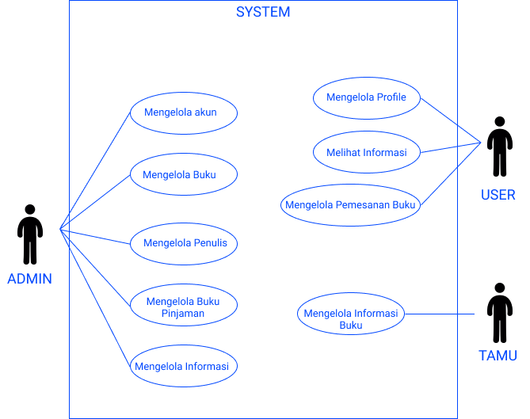

**3.5.2 *Activity* Diagram**

Activity diagram adalah menjelaskan alur aktivitas yang terjadi pada sistem untuk membuka web E perpus

| Rancangan Bangun Perpustakaan Berbasis Online guna memperoleh kemudahan dalam pendataan di Perpustakaan Online | Version  <1.0> |
| --- | --- |
| *Software Design Documentation* | Date : Oktober 12, 2021 |

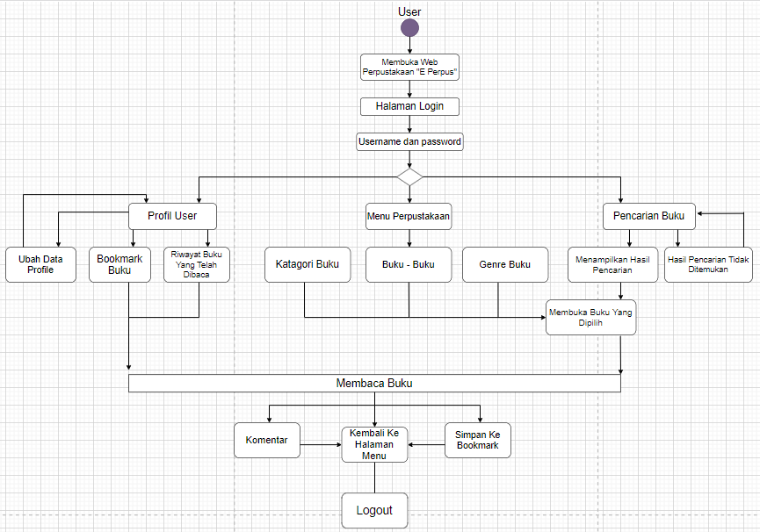

| Rancangan Bangun Perpustakaan Berbasis Online guna memperoleh kemudahan dalam pendataan di Perpustakaan Online | Version  <1.0> |
| --- | --- |
| *Software Design Documentation* | Date : Oktober 12, 2021 |

**3.5.3 *Sequence* Diagram**

1. Menampilkan proses yang dilakukan oleh admin untuk mengelola data dan mengelompokan buku kemudian mengupdate data tersebut.

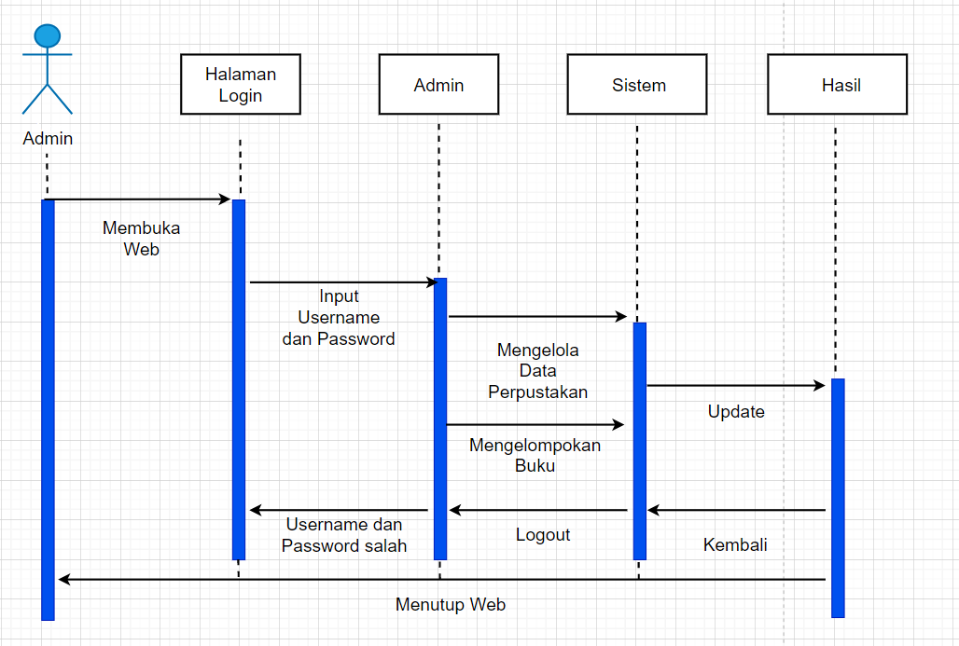

1. Menampilkan proses yang dilakukan oleh user dengan mengakses web melalui proses Login kemudian user dapat mengakses Perpustakan tersebut

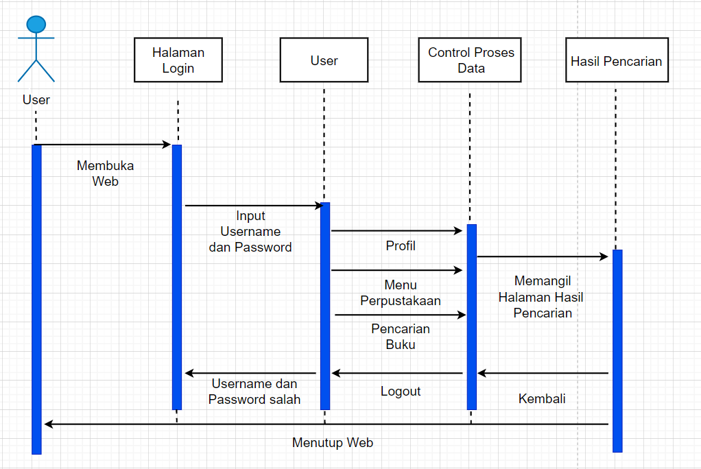

| Rancangan Bangun Perpustakaan Berbasis Online guna memperoleh kemudahan dalam pendataan di Perpustakaan Online | Version  <1.0> |
| --- | --- |
| *Software Design Documentation* | Date : Oktober 12, 2021 |

**3.5.4 *Class* Diagram**

*Class diagram* menjelaskan hubungan yang terjadi diantara *class*  dalam sebuah sistem yang saling terhubung atau berelasi. Merujuk gambar 3.12 adalah calss diagram untuk aplikasi Libskuy. Terdapat 7  *class* yang ada pada *class* diagram Libskuy.

| Rancangan Bangun Perpustakaan Berbasis Online guna memperoleh kemudahan dalam pendataan di Perpustakaan Online | Version  <1.0> |
| --- | --- |
| *Software Design Documentation* | Date : Oktober 12, 2021 |

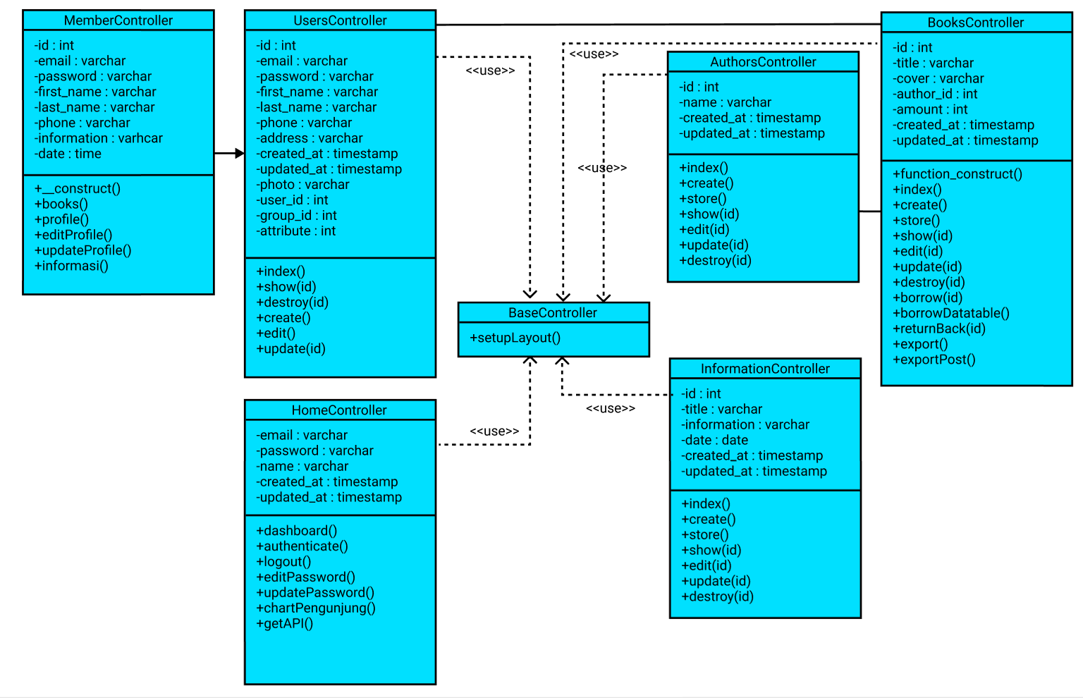

| Rancangan Bangun Perpustakaan Berbasis Online guna memperoleh kemudahan dalam pendataan di Perpustakaan Online | Version  <1.0> |
| --- | --- |
| *Software Design Documentation* | Date : Oktober 12, 2021 |

**3.5.5 *Object* Diagram**

Object *Diagram*  adalah lanjutan dari  *class diagram*  yang memiliki peran untuk menampilkan nilai yang pada sistem, Berikut gambar 3.13 adalah salah satu contoh dari *object diagram* yang dihasilkan pada proses mencari Buku dengan query “Buku Pelajaran”.

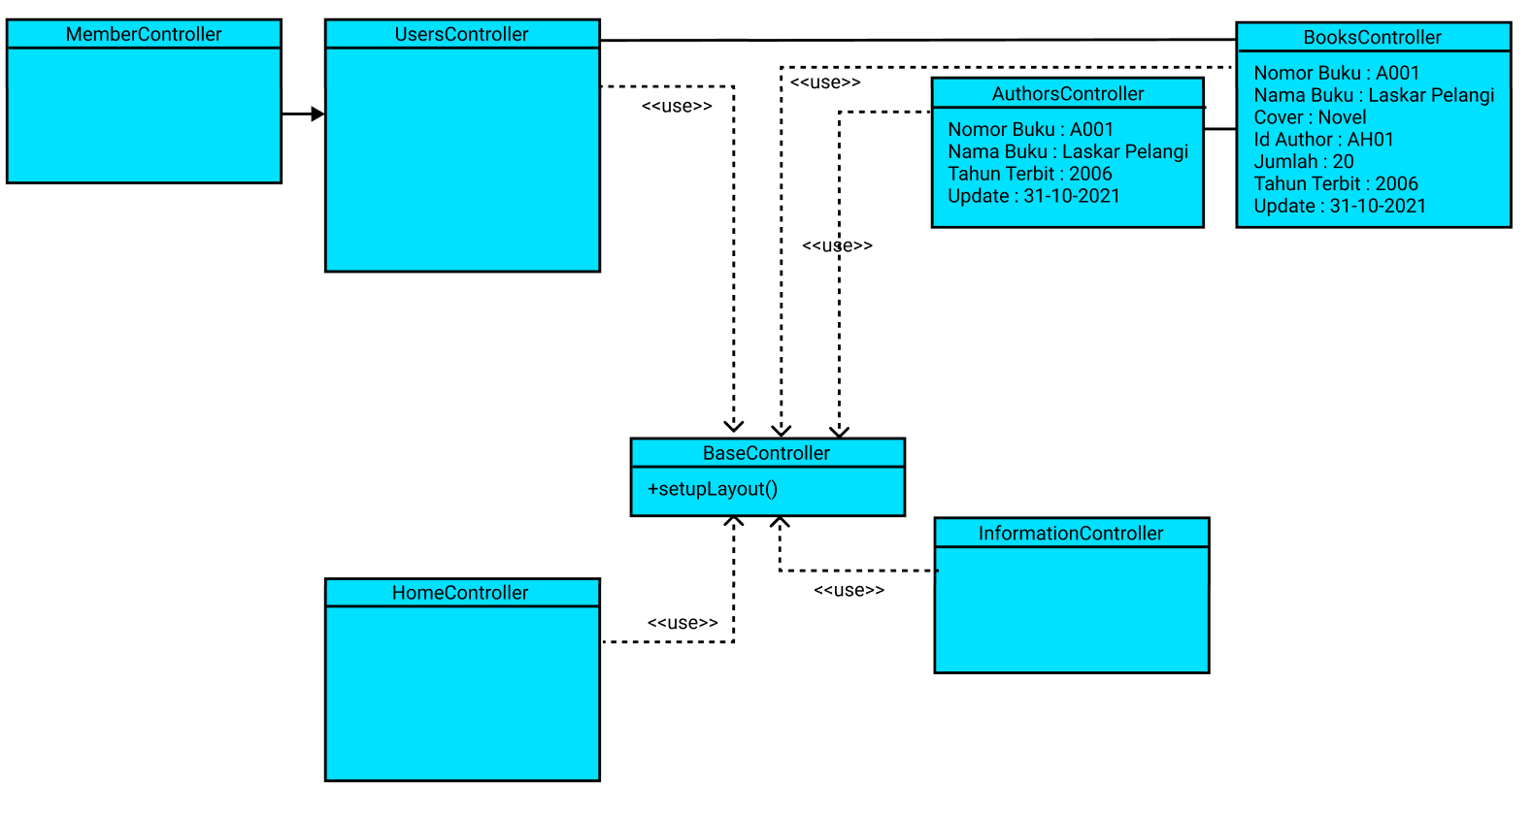

**3.6 Rancangan Arsitektur Sistem**

**3.7 Rancangan *Interface* halaman**

